РЕЗЮМЕ
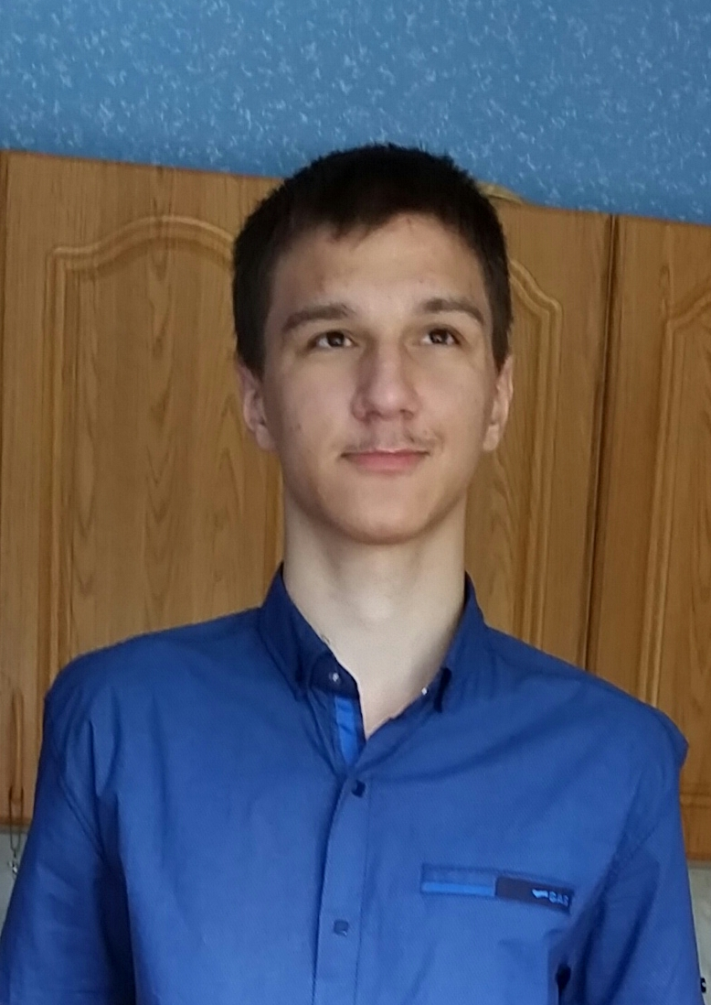

Контактная информация:
Рапина Кирилл Александрович
Дата рождения: 31.12.1997г
Пол: Мужской
Моб. телефон: 89881852832
E-mail: kirill.rapina@yandex.ru
Гражданство: Россия
Регион проживания: Краснодарский край
Город: Туапсе
Ул. Армавирская, д. 8 кв. 73
Почтовый адрес: 352800
Цель
Область деятельности: изготовление и ремонт механических деталей.
Предполагаемая должность: токарь 3 разряда.
Ожидаемый уровень дохода: 25-30 тыс. рублей в месяц.
График работы: полный рабочий день.
Пожелания к новой работе: Усовершенствование своих профессиональных навыков.
Долгосрочные карьерные планы: стать профессиональным инженером-токарем.

Образование: среднее техническое профессиональное образование.
Основное образование: Государственное бюджетное профессиональное образовательное учреждение Краснодарского края «Туапсинский Гидрометеорологический техникум» ТМГТ г.Туапсе
Специальность: техник-метеоролог.
Обучение начато в сентябре 2014, окончено в мае 2018 года.

Повышение образования, курсы.
Межрегиональный Центр дополнительного профессионального образования «СЭМС».
Специальность: токарь 3 разряда.
Обучение начато в июне 2019, окончено в августе 2019 года.

Профессиональный опыт
Сведения о трудовой деятельности:
с 12.07.2018 по 01.09. 2019 – Метеостанция М2 Круглик г.Краснодара Краснодарский аэропорт.

Должность: техник-метеоролог
Обязанности: Ремонт и изучение характеристик новых приборов, изучение технических карт и новых приборов для метеорологических целей. Обслуживание метеорологических приборов, сбор, анализ и кодировка метеоданных с последующей передачей в метеорологическую службу.

С 06.09.2019 по настоящее время – команда «Туапсинская» Краснодарского филиала ФГУП «УВО Минтранса России»
Должность: стрелок 4 разряда
Обязанности: Осуществляю пропускной режим в отношении физических лиц и транспортных средств на территорию охраняемого объекта. Досмотр поездов, автотранспорта, запись мат. пропусков и автотранспорта в спец. журнал, проверка соблюдения сотрудниками внутри объектового режима.
Владение иностранными языками:
Английский со словарем, разговорный Иврит.

Навыки работы с компьютером, оргтехникой, программным обеспечением:
ПК-пользователь (Microsoft Word, Microsoft Excel, Solid Edge 2020, Autodesk Fusion 360)

Дополнительные навыки и интересы: Коммуникабельный, обучаемый, трудолюбивый, исполнительный. Умею работать в команде. Свои обязанности по работе выполняю добросовестно и ответственно. К коллегам внимателен, вежлив и тактичен.

Дополнительная информация
Семейное положение, сведения о детях:
Не женат. Детей нет.
Увлечения, хобби: компьютер, изучение технических карт и ремонт приборов. Спорт: плаванье, туризм, история, изучение иностранных языков.

